**Тема. Зворотній займенник *себе*.**

***І. Прочитайте й запишіть речення, поставивши особові займенники в потрібному відмінку, з’ясуйтеїхню особу, число та відмінок.***

1.Забудеш рідний край – (ти) твій корінь всохне. (П.Тичина). 2. Дозволь (я), мій вечоровий світе, упасти зерном в рідній стороні. (В.Стус). 3. Я для (ти) горів, український народе.(В.Симоненко). 4.Україно! Доки жити буду, доти відкриватиму (ти). (В.Симоненко). 5. Люблю (ти), мій рідний краю, [мов до матусі](http://uchika.in.ua/scenarij-do-8-bereznya-meta.html), я горнусь.(В.Гренджа-Донський).6. Україно моя, (я) в світі нічого не треба, тільки б голос твій чути і ніжність твою берегти.(А.Малишко). 7.Прийти до (ти) все немає часу,ти (ми), хатино батьківська, прости.(В.Вихрущ).*4. Провідміняйте* займенники *ми, ти, він,* користуючись за потреби таблицею «Відмінювання особових займенників», що в підручнику.

***ІІ. Перепишіть. Займенники , що в дужках , поставте в потрібному відмінку. Визначте відмінок кожного займенника.***

Спитав у (він), передав через (вони), глянув (вона) у вічі), прийшла до (вона), перед (він), люблю (вони), сміявся з (вони), бачилась із (вони), збудив (вона), згадав про (він), надіявся на (вони), допоможу (вона), в’ється над (воно), зв'язок з (воно), усміхнувся до (він), звільнили (він), переказав через (вона).

***ІІІ. Запишіть речення,укажіть особові та зворотний займенники.***

Пам’ятайте, як учив мудрий Василь, зібравши круг себе юнаків: при старших годиться мовчати. премудрих слухати, старшим підкорятися…Найбільше шануйте гостя, звідки б він до вас не прийшов: простий, чи знатний, чи [посол](http://uchika.in.ua/vocarinnya-katerini-vidkrilo-soboyu-dvirseki-perevoroti-seredi.html); якщо не можете пошанувати його дарунком, то пригостіть його їжею та питвом, бо він, мандруючи далі, прославить вас у всіх землях доброю чи злою людиною.

Не проминіть ніколи людину, не привітавши її, і добре слово їй мовте.

Якщо забуваєте про це, то частіше заглядайте в моюграмотицю: і мені буде не соромно, і вам буде добре. (Із «Повчання Володимира Мономаха дітям»)

Які займенники називаються особовими? Як змінюються особові займенники? Які особливості відмінювання займенників третьої особи? На що вказує зворотний займенник *себе?* Як [змінюється займенник](http://uchika.in.ua/zajmennik-zagalene-znachennya-morfologichni-oznaki-sintaksichn-v2.html) *себе?* Від чого залежить наголос зворотного займенника в родовому і знахідному відмінках?

**Тема. Види речень за метою висловлювань.**

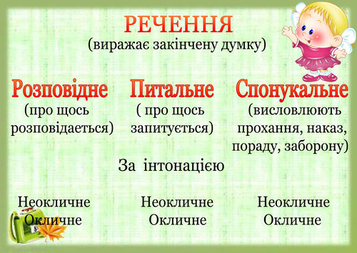

***І. Переписати речення, на місці крапок вставляючи слова за змістом. Вставлені слова підкреслити.***

1. У селі знайшли лелеку з поламаним крилом, виходили його, а потім випустили … на волю. 2. Народними … України є верба і калина. 3. Надра української землі багаті на кам’яне … , залізну руду, вапняк. 4. У дуплі … руденька білочка. 5. Білі гуси летять над … . 6. Колос … наллється зерном. 7. Ранкова … блищить на траві. 8. Узимку сонце … але не гріє. 9. За селом шумлять … осики.

*Слова для довідки* (птаха, символами, вугілля, живе, лугами, пшеничний, роса, світить, молоденькі)

***ІІ.* *Прочитати речення, правильно їх інтонуючи. З’ясувати вид кожного речення за метою висловлювання. Вказати речення окличні та неокличні.***

І. Як швидко літо проминуло! Прийшла осінняя пора. Немов на крилах полинуло кохане літечко з двора!.. (Олена Пчілка.) Що з того, що осіннім чарам прийде кінець? Але в цю мить баштан жовтіє понад яром. Курінь безверхий ніби спить… (М.Рильський.) Куди ти ділась, річенько? Воскресни! У берегів потріскались вуста. (Л.Костенко.)

ІІ. Як пахне хліб? Ви знаєте, як пахне хліб? Він пахне солодко, як пахнуть меду соти. (Л.Забашта.) Так тонко пахне яблуневий цвіт! Отак мені моє дитинство пахне. (В.Стус.) Скільки відтінків має чекання! В ньому все перше… І перше й останнє… (П.Воронько.) Що краще є від простих слів, коли вони із серця ллються! (М.Рильський.) Як добре жити при свічках каштанів! (Є.Гуцало.)

***ІІІ. Переписати. У кінці кожного речення поставити потрібний розділовий знак.***

Вечір Сивий туман заплутався в деревах Темно Раптом біля мене щось вибухнуло Звук схожий на легкий постріл Невже каштан впав Йди сюди Який же ти гарний